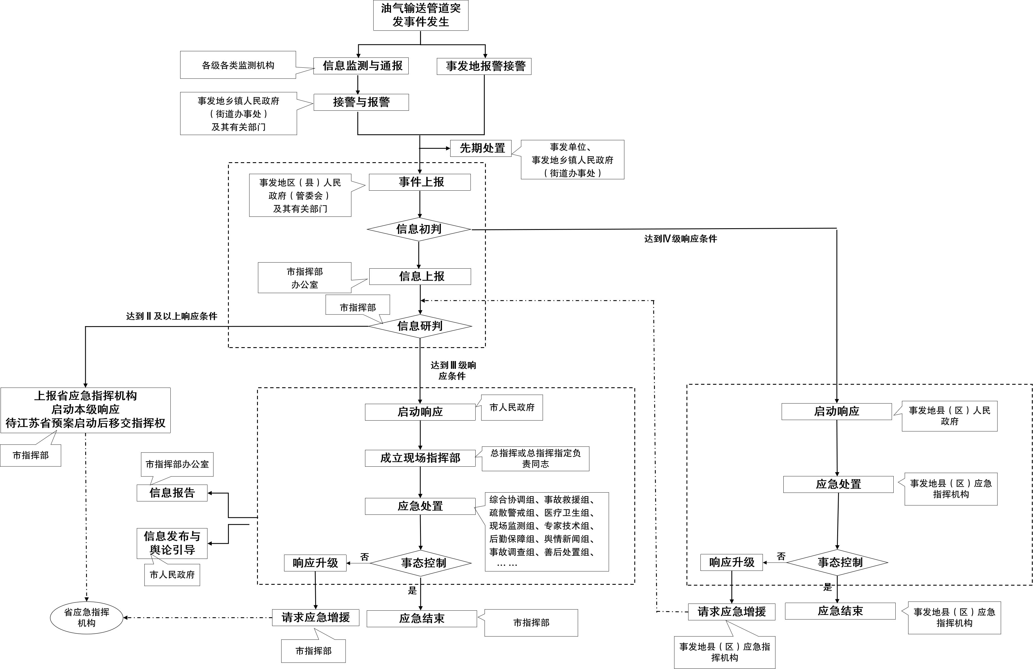
9.2 泰兴市油气输送管道突发事件应急响应流程图

